«Михайловский бройлер»股份公司
692778, 俄罗斯, 滨海边疆区,
阿尔乔姆市, 奧霍特尼奇亚街, 55号
电话. (42337)94-139, 调度 94-685
纳税人统一编号 2502015477
№
自

尊敬的克里夫.张先生，
我们公司从2003年开始使用你们的孵化箱和出雏箱。总体上，我们对你们机器的工作还是比较满意的。但同时也存在一些需要改进的弱点，为了使你们的孵化箱和出雏箱更让人感兴趣。以下是以我们的观点列出的清单，孵化箱和出雏箱需要改进的地方。
顺致敬意，
«Михайловский бройлер» 股份公司总经理，
___________________ М.Г. 彼得拉什

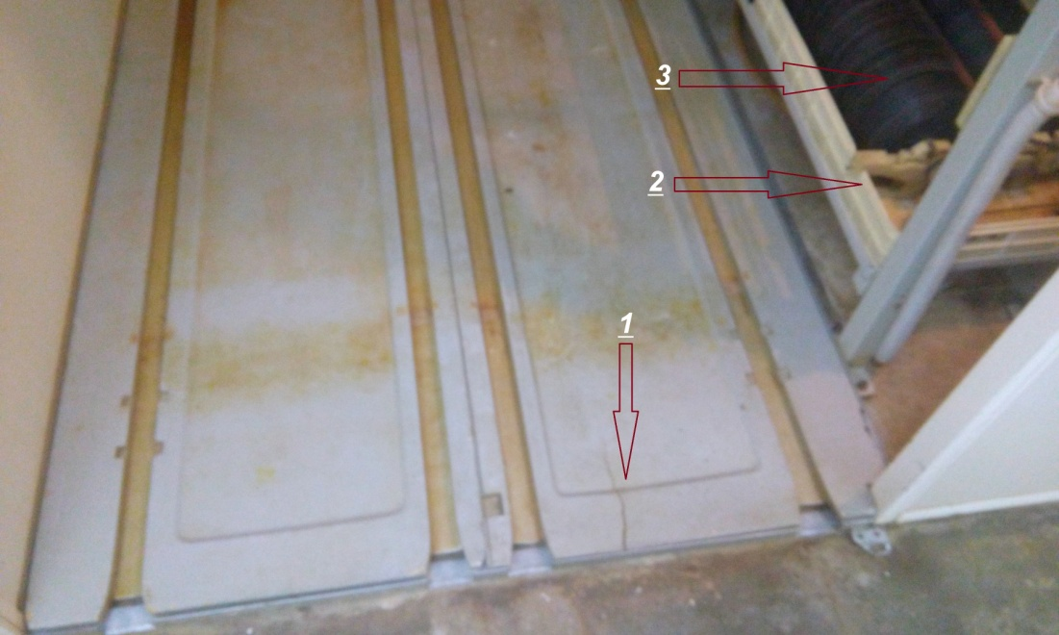
1-地板硬度不够, 表面涂层不耐磨, 很快就磨损了。 ( 就像照片上看到的一样)。
2-槽很快就损坏了。
3-圆盘上的润湿使孔堵塞, 影响了正常的操作。

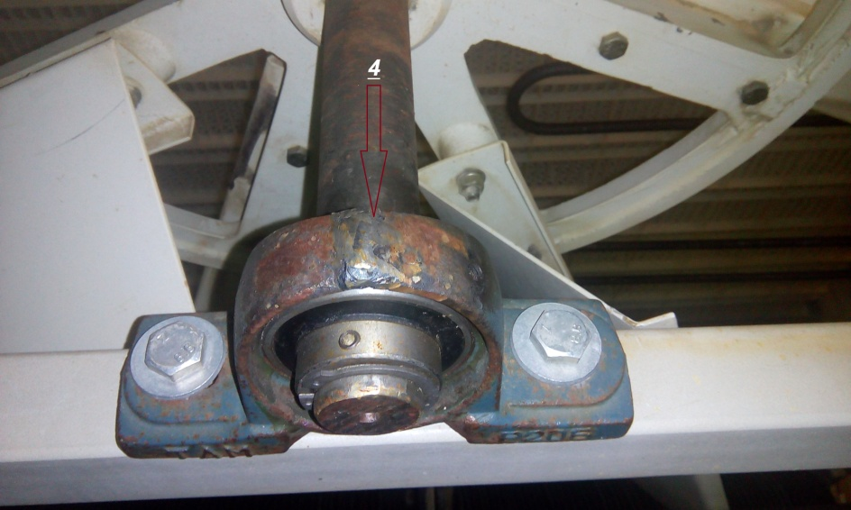
4-风扇轴支架不能承受负载，金属发生断裂。
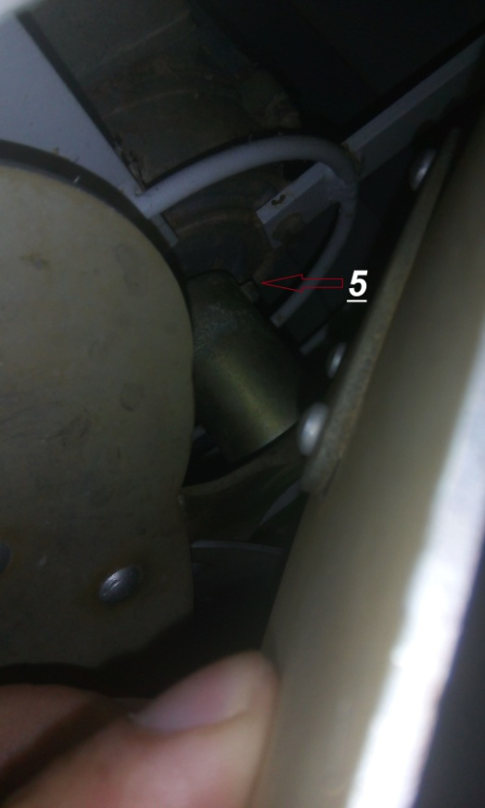
5-冷却通风机电机上的定心螺钉，外壳沸腾，没有办法修理电机 (外壳和螺钉由不同的金属制成)。
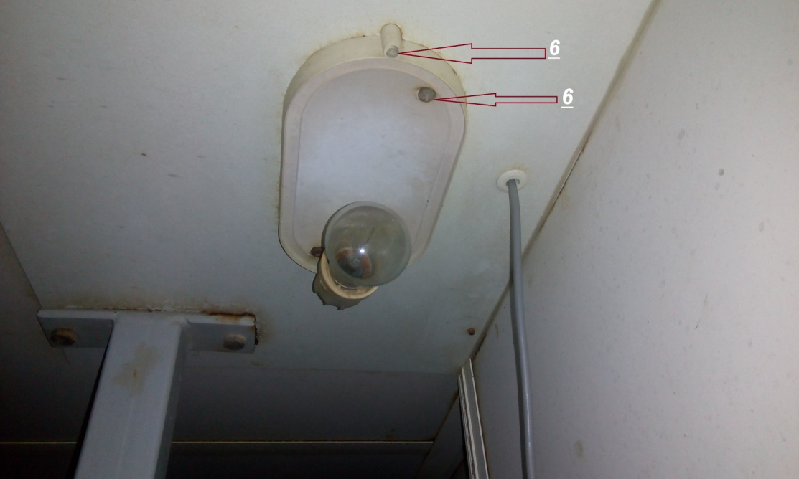
6-没有办法拧掉金属螺钉。 螺钉生锈了， 灯罩不密封， 没有办法拆开螺钉修理。
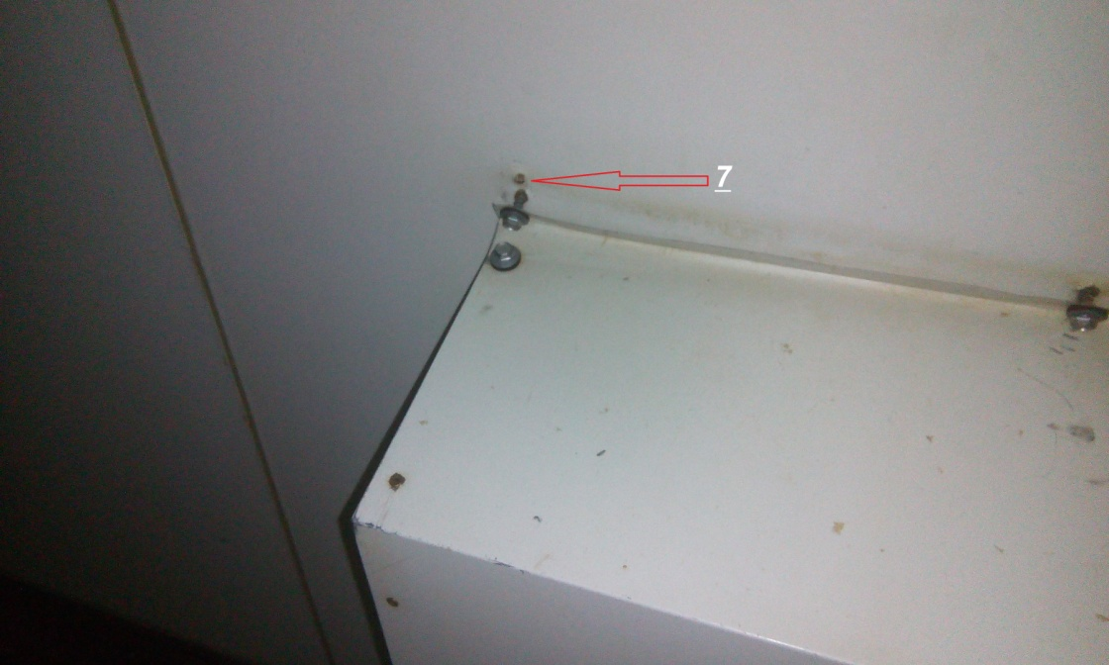
7-金属太薄了， 频繁的拧开，拧紧木螺钉，它们的孔口被穿坏了，必须要加固这些地方。
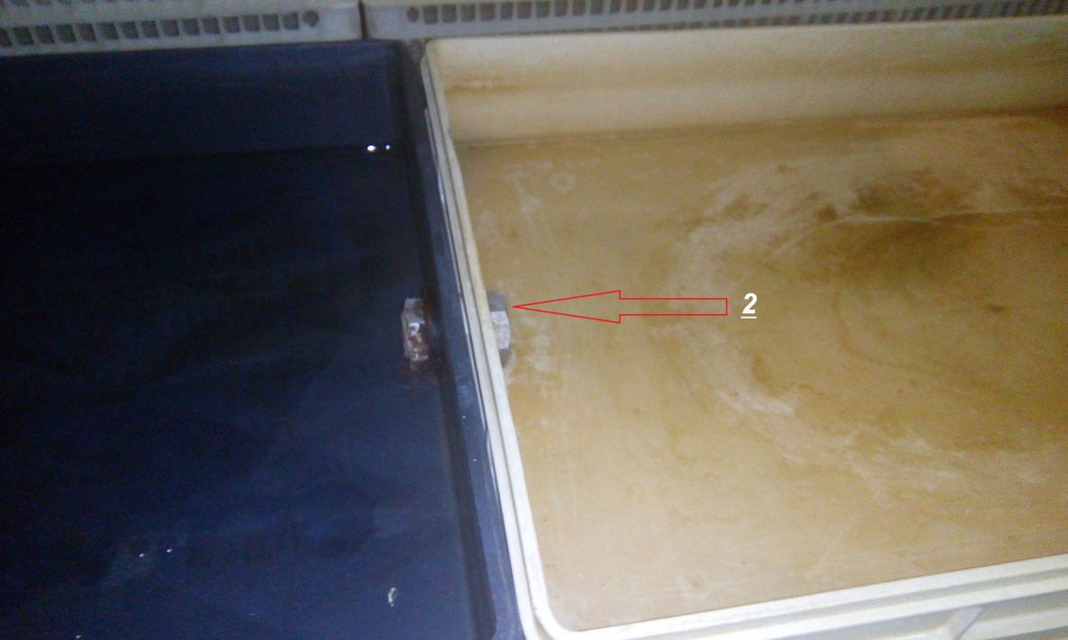
2-连接2个小槽的螺帽很快就生锈了。不能修理小槽。
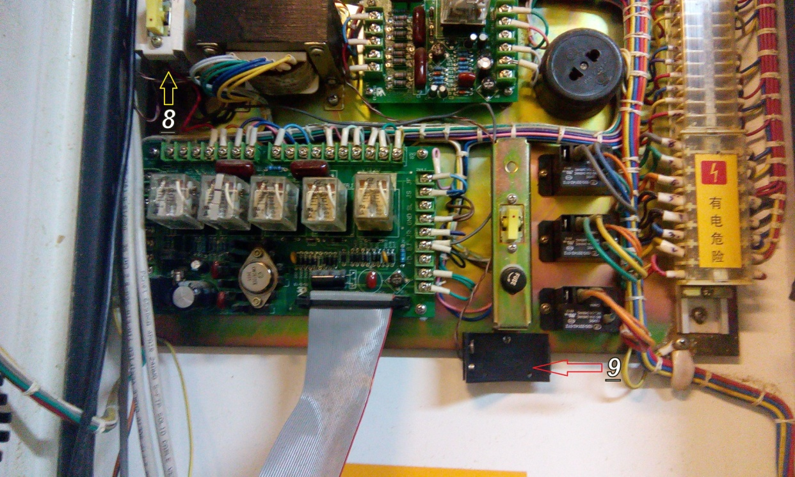
8-用于事故信号装置的电池很难更换。
9-为了更容易更换电池，我们在9v电池下面安装了带有触点的盒子。
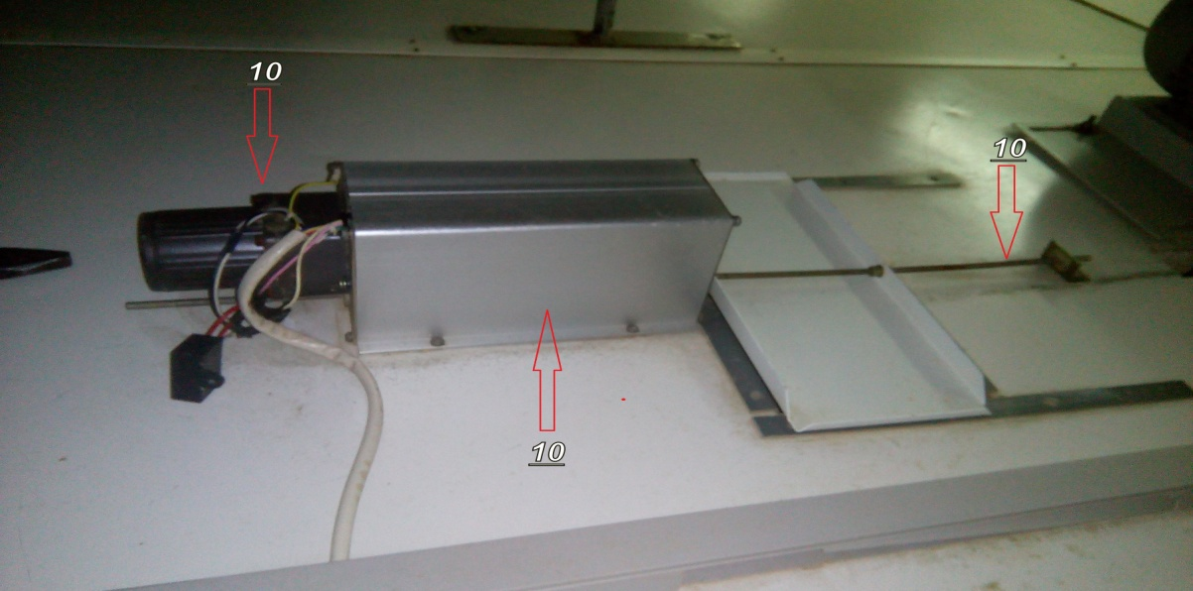
10-需要发送配套的阻尼（减震）系统。
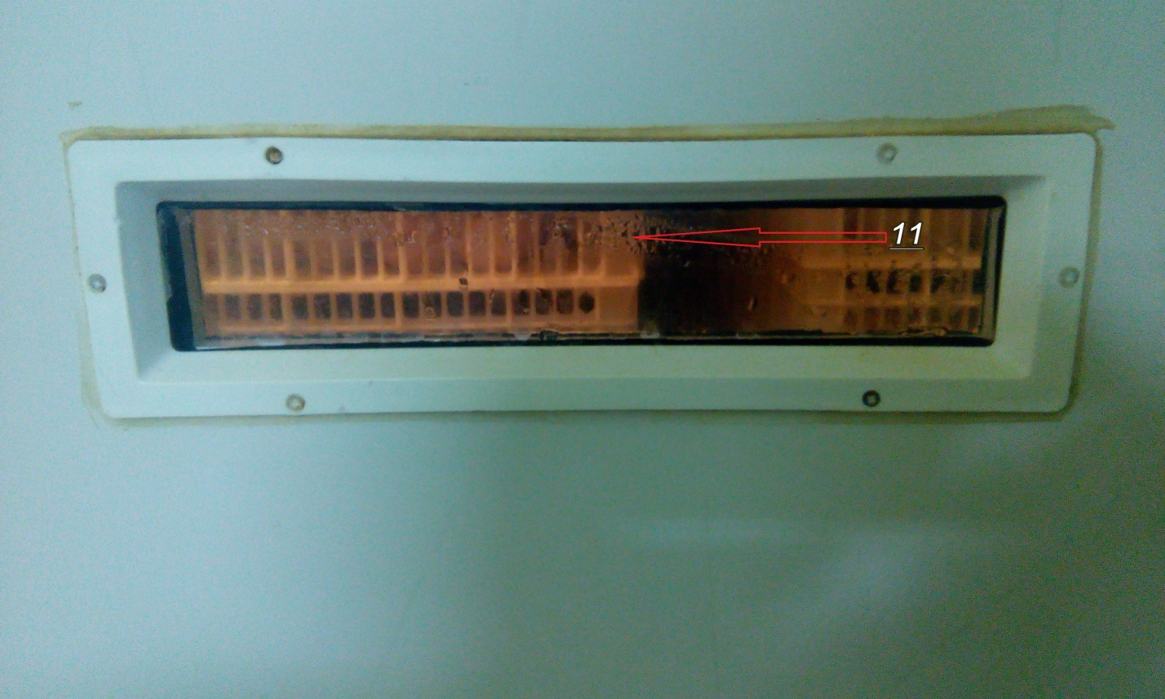
11-窗户蒙上一层水气。
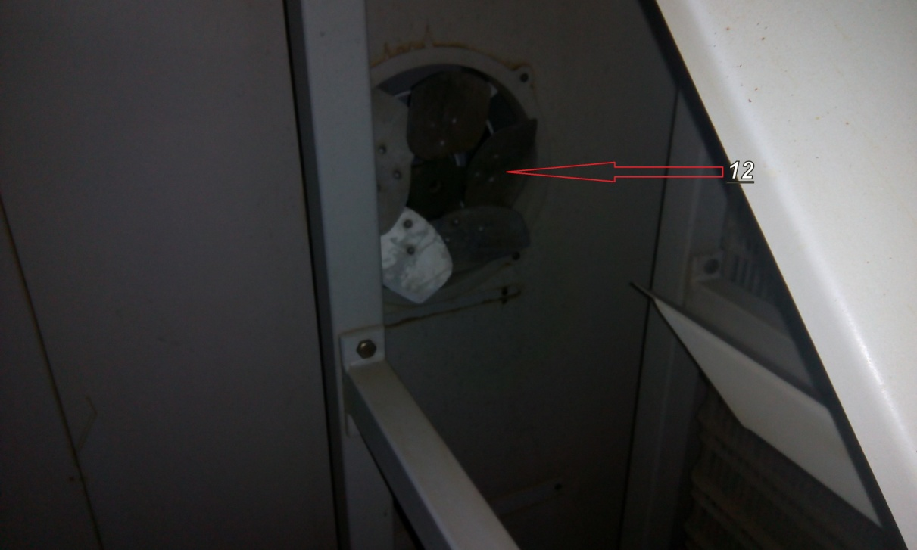
12-需要经常重绕电机。
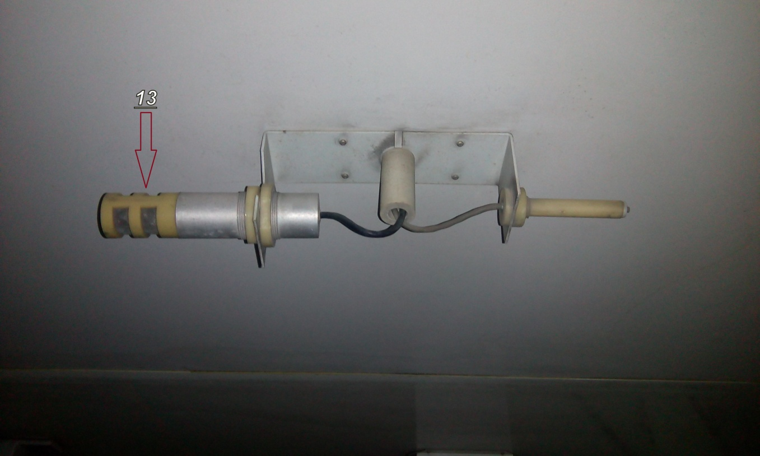
13-需要湿敏元件备用盖。

14—用电脑连接箱，经常不能使用。

